Sto Armierungsgewebe Sto-Glasfasergewebe

Sto

Eigenschaften

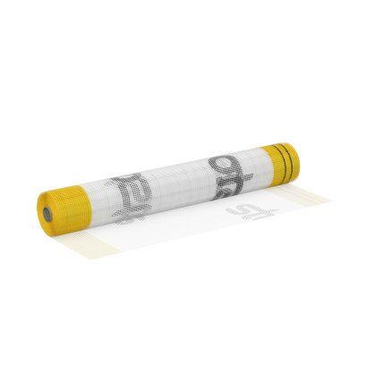

HAN:

02036-005

Farbton

gelb, weiß

Breite (mm)

1.100,00

Länge (mm)

50.000,00

Chemische Beständigkeit

alkalibeständig

Reißfestigkeit (N/5cm)

1750

Gewicht (kg/m²)

0,17

Maschenweite (mm)

6,00

Anwendungsbereich

außen | innen